**YAŞAMIMIZDAKİ ELEKTRİK KAZANIM DEĞERLENDİRME ÇALIŞMA KAĞIDI …/02/2014**

**A) Aşağıdaki cümlelerdeki boşlukları uygun kavramlarla doldurunuz.**

**pil, sıvı, ohm, reosta, cinsi,iletken,reosta,direnç,yalıtkan,dirençölçer,uzunluğuna,filaman**

1. Direnç birimi ........................................ dur.
2. Elektriği ileten maddelere ................................................. denir.
3. Bir direncin büyüklüğünü artıran ya da azaltan aletlere ………………..…………………. denir.
4. Direnç bir iletkenin uzunluğuna , kesit alanına ve ……………………..……. ne bağlıdır..
5. …………., devreye gerekli olan enerjiyi sağlar.
6. İletkenlerin elektrik enerjisinin iletimine karşı gösterdiği zorluğa………………………..…….denir.
7. Diğer adı değişken direnç olan, direnci değiştirmeye yarayan aletlere……….…………………denir.
8. Elektrik enerjisini ileten maddelere ………………, iletmeyen maddelere ……………… denir.
9. Elektrik çarpmalarını önlemek için ……………. maddeler kullanılır.
10. Bir devredeki …. Sayısının artması ampul parlaklığını artırır.
11. Direnci ölçen alete……………….denir.
12. Direnç bir iletkenin …………, kesit alanına ve ……………………..……. ne bağlıdır.
13. Tornavidanın sapı, elektrik kazalarından korunmak için …………………….. maddeden yapılmıştır.
14. Ampul içerisindeki ince uzun kıvrımlı direnci yüksek iletken tele ……………………………………………..denir.

**B) Aşağıdaki doğru yanlış cümlelerini cevaplayınız.**

1. ( ) Kuru tahta iletkendir.
2. ( ) Uzun telin direnci kısa telin direncinden azdır.
3. ( ) İnsan vücudu iletkendir.
4. ( ) Plastik elektriği iyi iletir.
5. ( ) Saf su, içersine tuz atılıp karıştırıldığında iletken hale geçer.
6. ( ) Direnç, reosta ile ölçülür.
7. ( ) Kabloların dış kısmı elektrik çarpmalarını önlemek amacıyla plastik gibi maddelerle kaplıdır.
8. ( ) İletkenin boyu uzadıkça direnci de artar.
9. ( ) Bir iletkenin kesiti arttıkça direnç artar.
10. ( ) Lambanın yanması için devre anahtarını açarız.
11. ( ) Elektrik akımı daima direnci büyük olan yoldan geçer.
12. ( ) Ampulün parlaklığını artırmak için devrenin direncini azaltırız.
13. ( ) Bir iletkenin kesiti(kalınlığı) arttıkça direnç artar.
14. ( ) Basit bir elektrik devresinde iletken tel, ampul ve anahtar bulunmalıdır.
15. ( ) Yalıtkan maddelerin direnci iletkenlerin direncinden daha büyüktür.
16. ( ) İletken ve yalıtkan tüm maddelerin direnci vardır.
17. ( ) Direnç artıkça ampul parlaklığı azalır.
18. ( ) Tuzlu su elektrik enerjisini iletir.
19. ( ) Şehir cereyanı evlerimize elektrik kabloları ile taşınır.
20. ( ) Elektrik enerjisi sadece katılar tarafından iletilir.
21. ( ) Bir devrede kullanılan iletkenin boyunun artırılması devredeki ampulün parlaklığı azaltır.
22. ( ) Direncin birimi newtondur.
23. ( ) Islak tahta iletkendir.
24. ( ) İletkenlerin elektrik enerjisi iletimine karşı gösterdiği zorluğa direnç denir.
25. ( ) Bir iletkenin direnci, boyu arttıkça azalır.
26. ( ) Reosta elektrik enerjisini ölçmek için kullanılan bir araçtır.
27. ( ) Bir iletkenin direnci cinsine bağlı değildir
28. ( ) Bir iletkenin kalınlığı arttıkça direnci azalır.
29. ( ) Bir devredeki direnç artarsa devreden geçen elektrik enerjisi azalır.
30. ( ) Bir telin boyunu artırırsak direncini azaltmış oluruz.
31. ( ) Kurşun kalem ucu yalıtkandır.
32. ( ) Direnç direnç ölçerle ölçülür.
33. ( ) Flouresan lambalarda gazların iletkenliğinden yararlanılmıştır.
34. ( ) Bir iletkenin kesiti arttıkça direnç artar.
35. ( ) Yalıtkan cisimlerin direnci iletken cisimlerden küçüktür.
36. ( ) Reosta, değiştirilebilen dirençtir.
37. ( ) Ampulün yapısındaki tungsten, direnci az iyi bir iletken maddedir.
38. ( ) Bir iletkenin boyu arttıkça ampulün parlaklığı artar.
39. ( ) Bir pil ve ampulün kullanıldığı elektrik devresine bir pil daha ilave edilirse ampul daha parlak yanar.
40. ( ) Yıldırımın bir elektrik boşalması olduğunu George Simon Ohm bulmuştur.
41. ( ) Elektrik prizlerine ıslak eller ile dokunmalıyız.
42. ( ) Cam iyi bir iletkendir.
43. ( ) Altın,gümüş,bakır gibi metaller yalıtkan olarak bilinir.

**C) Aşağıdaki tabloda verilen maddelerin hangisinin iletken hangisinin yalıtkan olduğunu işaretleyiniz**.

|  |  |  |  |  |  |
| --- | --- | --- | --- | --- | --- |
| **Maddenin cinsi** | **İletken** | **Yalıtkan** | **Maddenin cinsi** | **İletken** | **Yalıtkan** |
| **Plastik** |  |  | **Demir kaşık** |  |  |
| **Çivi** |  |  | **Seramik** |  |  |
| **Tuzlu su** |  |  | **Silgi** |  |  |
| **Şekerli su** |  |  | **Tahta kalem** |  |  |
| **Limonlu Su** |  |  | **Çinko levha** |  |  |
| **Tahta** |  |  | **Vazo** |  |  |
| **Demir** |  |  | **Cam yünü** |  |  |
| **Kağıt** |  |  | **Hava** |  |  |
| **Porselen** |  |  | **Saf su** |  |  |
| **Alüminyum** |  |  | **Tuzlu su** |  |  |
| **Sabunlu su** |  |  | **Plastik tarak** |  |  |
| **Kurşun kalem ucu** |  |  | **Gümüş bilezik** |  |  |
| **Bakır tel** |  |  | **Seramik tabak** |  |  |
| **Tahta** |  |  | **Kuru tahta** |  |  |
| **İnsan vücudu** |  |  | **Alüminyum folyo** |  |  |

**D) Aşağıda verilen kavramlarla açıklamaları uygun şekilde eşleştirelim.**

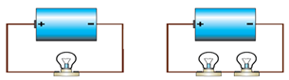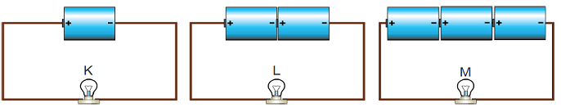**E) Ampullerin Parlaklığına Karar Verelim.**

A B C D E

…………..……………> ………………………..>…………………………>………………………….>……………………………>…………………………..

**F) Aşağıdaki şekilde ve tablodaki boşlukları uygun kavramlarla doldurarak adlandırınız.**

|  |  |  |
| --- | --- | --- |
| **Devre elemanı** | **Adı** | **Sembolü** |
|  |  |  |
|  |  |  |
|  |  |  |
|  |  |  |

**G.** **Aşağıdaki resimlerin altına tanımların numaralarını yazarak eşleştiriniz.**

|  |  |
| --- | --- |
| **1** | Bir iletkenin uzunluğunu değiştirerek direncini arttırıp azaltmaya yarayan devre elemanına denir. |
| **2** | Ampulün içinde bulunan genelde tungstenden yapılmış teldir. |
| **3** | Açma-Kapama koşuluyla devredeki elektrik yükü geçişini kontrol eder. |
| **4** | Üzerinden geçen elektrik enerjisini ısı ve ışık enerjisine dönüştüren devre elemanıdır. |
| **5** | Direnç birimi Ohm’un sembolüdür.  flaman |

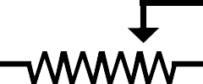anahtar



……………………… ……………………… ……………………… ……………………… ………………………

**H.Aşağıdaki iletkenin özellikleri ile parlaklık arasındaki ilişkiyi anlatan şiirde boş bırakılan yerlere uygun kelimeleri yazınız.**

ARTAR – AZALIR - CİNSİ – UZUNLUĞU - KALINLIĞI

İletkenin boyu ……………… ise parlaklık azalır bizim ampulde,  
İletkenin boyu azalır ise parlaklıkta ………………bizim ampulde,

İletkenin kesiti ……………… ise parlaklıkta artar bizim ampulde,

İletkenin kesiti azalır ise parlaklıkta ………..……. bizim ampulde, İletkenin ………...….. değişir ise parlaklık değişir bizim ampulde.

**I. Aşağıdaki kavram haritasında boş bırakılan yerlere uygun kavramları yazınız.**

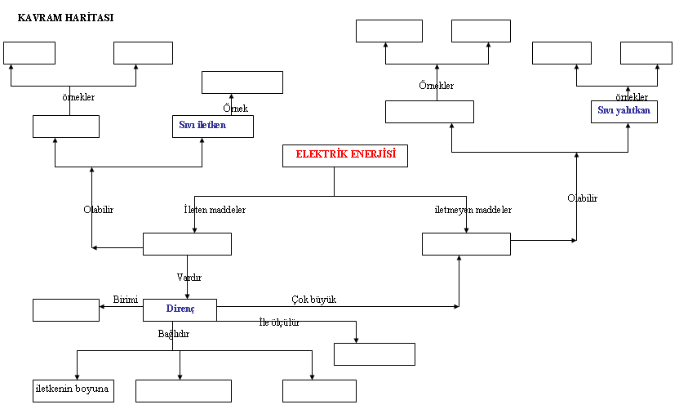



**K. Aşağıdaki sorularda doğru cevap hangisi ise yanındaki boşluğa doğru cevabı yazınız.**

1. Direnci ilk defa bulan George Simon Ohm mu, George W. Bush mu? (………………………………….……..)
2. Hangisi elektriği daha iyi iletir bakır tel mi, kurşun kalem ucu mu? (………….……………………………..)
3. Değişken direncin diğer adı ampul mü, reosta mı? (………………………………….……..)
4. İletkenin direnci hangisi artınca artar uzunluk mu, kesit mi? (………………………………….……..)
5. Ampul bir üreteç mi, direnç mi? (………………………………….……..)

**L. Aşağıda görülen K,L,M,N ve P iletken telleri ,aynı cins maddeden yapılmış olup aynı dik kesit alanına sahip iletkenlerdir. Bu telleri ,büyük dirence sahip olandan küçük dirence sahip olana doğru aşağıdaki kutulara sıralayınız.**

**K L M N P**

50 cm

60 cm

70 cm

20 cm cmcm

10

En büyük direnç En küçük direnç

**M. Şekildeki düzenekte test ucu telin hangi noktasına değerse ampul en parlak yanar?**

**TEST UCU**

**A)**  K **B)** L **C)** M **D)** N

K L M N

**N. Aşağıdaki çoktan seçmeli soruları cevaplayınız.**

**1.**Bir elektrik devresindeki ampulün parlaklığı aşağıdakiler- den hangisi ya da hangilerinden **etkilenir**?

I. Devredeki ampul sayısı

II. Devredeki pil sayısı

III. Devredeki iletken kablonun uzunluğu

IV. Devredeki iletken kablonun kalınlığı

V. Devredeki iletken kablonun cinsi

**A)** Yalnız II **B)** II- III – V **C)** I – II – III  **D)** Hepsi

**2.** Elektriksel direnç iletkenin cinsine, uzunluğuna ve kesit alanına (kalınlığına) bağlıdır. Uzunluk arttıkça direnç artar, kalınlık arttıkça direnç azalır.

**Buna göre aşağıdaki işlemlerden hangisinin yapılması elektriksel direnci arttırır?**

A) Daha kısa tel kullanıldığında

B) Daha kalın tel kullanıldığında

C) Daha kısa ve kalın tel kullanıldığında

D) Daha uzun ve ince tel kullanıldığında

**3**. Basit bir elektrik devresinde ampulün parlaklığını **artırmak için,** aşağıdakilerden hangisi yapılmalıdır?

A) Devrenin bağlantı kablosu kısaltılmalıdır.

B) Devredeki ampulün gücü artırılmalıdır.

C) Devreye pil eklenmelidir

D) Devreye ampul eklenmelidir.

**4.** Aşağıdakilerden hangisi **direncin** birimidir?

A)Newton B)m/s C)ohm D)volt

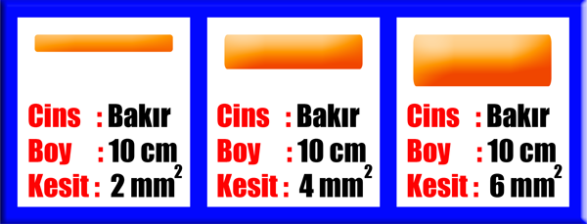

**5.** Öğretmen fen ve teknoloji dersine kontrol ucu olan basit bir elektrik devresi, bir dirençölçer ve şekilde özellikleri verilen iletken teller ile geliyor.

**Öğretmenin getirdiği malzemeleri kullanarak derste anlatacağı konu aşağıdakilerden hangisi olamaz?**

A) İletkenin kesiti ile ampul parlaklığı arasındaki ilişki

B) İletkenin kesiti ile direnç arasındaki ilişki

C) Ampul parlaklığı ile direnç arasındaki ilişki

D) Direncin iletkenin cinsi, boyu ve kesiti ile ilişkisi

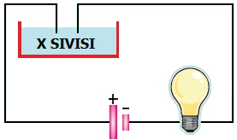**6. Şekildeki devrede ampulün yanması için kaptaki çözelti aşağıdakilerden hangisi** olamaz?

A) Tuzlu su

B) Sirkeli su

C) Şekerli su

D) Limonlu su

**7.** Aşağıdaki aynı tellerden yapılmış kabloların hangisinin direnci en büyüktür?

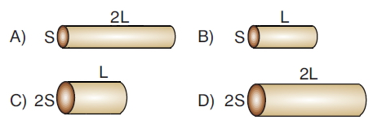

**8.** Bir lambanın parlaklığının fazla olması için aşağıdaki- lerden hangisi yapılabilir?

A) Direnci küçük tel kullanmak.

B) Yalıtkan tel kullanmak.

C) Pil sayısını azaltmak.

D) Lamba sayısını artırmak.

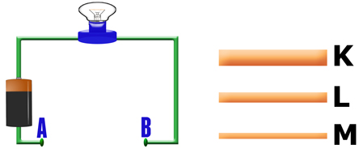**9.** K, L ve M telleri aynı maddeden yapılmış eşit uzunlukta ve farklı kalınlıktadır. Bir öğrenci elektrik devresinin test uçları arasına K, L ve M tellerini ayrı ayrı değdirip ampulün parlaklığını gözlemliyor.

**Buna göre öğrenci, aşağıdaki soruların hangisinin cevabını aramaktadır?**

A) Ampulün parlaklığı iletkenin boyuna bağlı mıdır?

B) Ampulün parlaklığı iletkenin kesitine bağlı mıdır?

C) Ampulün parlaklığı iletkenin cinsine bağlı mıdır?

D) Ampulün parlaklığı iletkenin şekline bağlı mıdır?

**10.** Elektrik tellerinin yalıtkan maddelerle kaplanması ile,

I. Elektrik çarpmaları önlenir.

II. Yangın çıkması önlenir.

III. Elektrik enerjisi bir yerden başka bir yere tehlikesiz taşınır.

İfadelerinden hangisi ya da hangileri doğrudur?

A)Yalnız III B)I,II C)I,III D)I,II,III

**11.** I. Her devre elemanı iki uçludur.

II. Her devre elemanının az da olsa mutlaka bir direnci bulunur.

III. Ampulün içindeki sarmal telin direnci çok büyüktür.

Yukarıda verilen bilgilerden hangileri doğrudur?

A) Yalnız II B) Yalnız III C) II ve III D) I,II ve III

**12.**Şekildeki devrelerde bağlantı kabloları arasına tahta, demir, bakır ve seramik çubuklar yerleştirilmiştir.

**Buna göre K, L, M ve N lambalarından hangileri ışık verir?**

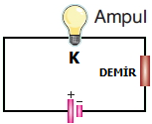 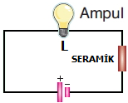

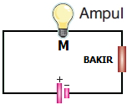 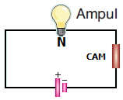

**A)** K ve L **B)**  L ve N **C)** K ve M **C)** M ve N

**13.**Elektriğe çarpılan birisini kurtarmak için aşağıdaki- lerden hangisi yapılmalıdır?

A)Üzerine su dökmek.

B)Elinden tutup çekmek.

C)Yalıtkan bir madde ile tutup çekmek.

D)Hiçbir şey yapmadan seyretmek.

**14. Bir elektrik devresinde aşağıdakilerden hangisini yaparsak ampulün parlaklığı değişmez?**

A) Devredeki pil sayısını artırırsak

B) İletken teli bükersek

C) Daha uzun bir iletken tel kullanırsak

D) Kullandığımız telin kalınlığını artırırsak

**15.** Aşağıdaki devrede sürgü II yönünde çekilmektedir.

Buna göre aşağıdakilerden hangisi doğru olur?

I II



A) Devrenin direnci artar.

B) Reostanın üzerinden geçen elektrik enerjisi azalır.

C) Ampul parlaklığı artar.

D) Ampul daha sönük yanar.

**16.** Aşağıdakilerden hangisinin birimi, George Simon Ohm’un anısına “ohm” olarak kabul edilmiştir?

A) Direnç B) Elektrik enerjisi

C) İletkenlik D) Ampul parlaklığı

**17.** İletkenin direnci ile ilgili aşağıda verilen bilgilerden hangisi yanlıştır?

A) Devrede kullanılan iletkenin direncinin artması ya da

azalması ampulün verdiği ışığın parlaklığını etkiler.

B) İletkenlerin direnci yalıtkanlara göre çok daha büyüktür.

C) Ampulün de bir direnci vardır.

D) Elektrik devrelerinde kullanılan pillerin de direnci vardır.

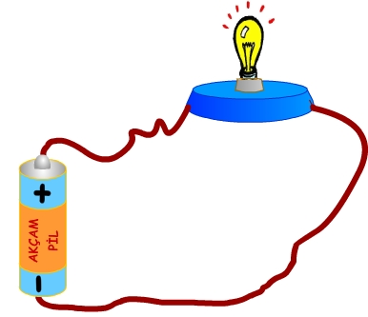**18.**Yukarıdaki elektrik devresinde ampulün parlaklığını arttırmak için aşağıdaki yöntemlerden hangisi işe yaramaz?

A) Devreye bir pil daha eklemek

B) Direnci daha küçük olan bir tel kullanmak

C) Devreye bir ampul daha eklemek

D) Devredeki iletken telin boyunu kısaltmak

**19.** Direncin maddenin cinsine bağlı olduğunu göstermek isteyen bir öğrenci aşağıdaki tellerle sınıfa geliyor.

tel3 I. Bakır 20 cm uzunluğunda kesiti S

II. Gümüş 20 cm uzunluğunda kesiti S

III. Gümüş 15 cm uzunluğunda kesiti S

IV. Bakır 30 cm uzunluğunda kesiti 2S

Öğrenci hangi 2 teli getirse idi yapmak istediği deney için yeterli idi?

A)I ve IV B) I ve II C)II ve III D) III ve IV

**20.** 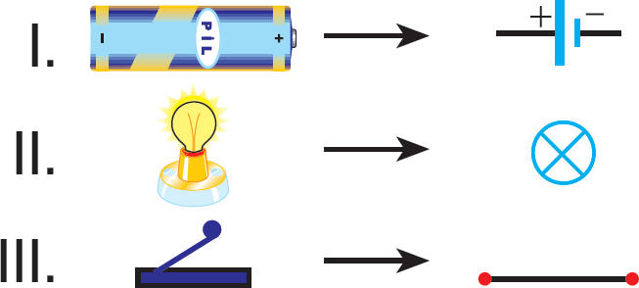

Şekildeki devre elemanlarından hangisi yada hangileri yanlış eşleştirilmiştir?

A) Yalnız I B) Yalnız II C) Yalnız III D) II ve III

**Mahmut YILMAZ - Fen Bilimleri Öğretmeni**